**ПАМЯТКА ДЛЯ НАСЕЛЕНИЯ:**

**Менингококковая инфекция и ее профилактика**

Менингококковая инфекция занимает важное место в инфекционной патологии и продолжает оставаться актуальной для Республики Коми. Это определяется:

* легкостью распространения заболевания, в основном воздушно-капельным путем — при кашле, чихании, разговоре, при достаточно тесном и продолжительном общении;
* первичная симптоматика менингококковой инфекции нередко схожа с проявлениями других острых респираторных инфекций (ОРИ), что порой затрудняет диагностику заболевания;
* высокой пораженностью больных генерализованной формой;
* тяжелым клиническим развитием заболевания;
* достаточно высокой летальностью и смертностью;
* опасностью заболевания в том, что оно может развиваться в считанные часы и даже

минуты, так называемые «молниеносные» формы заболевания, и спасти больного удается не всегда;

* чаще болеют дети до 3-летнего возраста.

Следует знать, что возбудитель менингококковой инфекции постоянно циркулирует среди различных возрастных групп населения, но наибольшую эпидемическую опасность для окружающих представляют бактерионосители. Считается, что на 1 больного приходится 1200 бактерионосителей. Причем чаще всего носителями являются взрослые, даже не подозревая об этом, а болеют преимущественно дети. Менингококк наиболее активизируется во время эпидемии гриппа.

Коварство этой инфекции в том, что начальные клинические проявления заболевания напоминают простуду или грипп.

Наиболее распространённой формой инфекции является назофарингит, когда воспаляется задняя стенка глотки, отмечается незначительное повышение температуры тела, головная боль, першение в горле, заложенность носа и насморк. На этом этапе пациентам чаще всего ставится

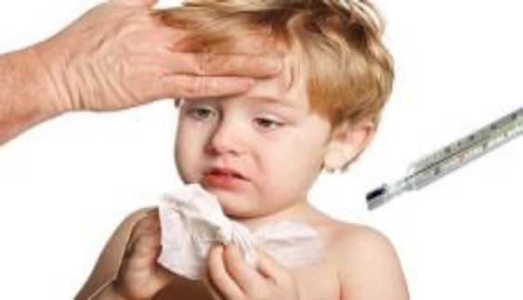

диагноз: острое респираторное заболевание. Однако неправильная и несвоевременная

диагностика может далее привести к воспалению мозговых оболочек.

Для генерализованных форм менингококковой инфекции характерно острое и бурное начало на фоне полного здоровья. В этом случае заболевание начинается внезапно. Например, ребенок ложится спать совершенно здоровым, а ночью он неожиданно становится неспокойным, ощущает мышечную слабость; если с ребенком возможен словесный контакт, то он будет жаловаться на сильную головную боль, которая не снимается обычными обезболивающими средствами. В течение часа обычно поднимается температура до 39-40°, через 5-6 часов возникает рвота, не приносящая облегчения больному. Но самый грозный симптом, на который обязательно надо обратить внимание, — появление сыпи. Сначала это бледно-розовые звездочки, на протяжении первых суток они появляются у 80 % больных. Сыпь будет увеличиваться. И именно при наличии ее надо обязательно повторно вызывать доктора, поскольку первичный диагноз до сыпи может быть выставлен как острое респираторное заболевание.

Такая форма менингита опасна тем, что может развиться токсико-септический шок из-за кровоизлияния в жизненно важные органы и, прежде всего, в надпочечники. Этот шок становится причиной смерти у 5-10 процентов больных. Поэтому, чем раньше родители обратятся за медицинской помощью, и чем раньше будет поставлен соответствующий диагноз, тем больше шансов спасти больного. Но в любом случае понадобится госпитализация и родителям не надо отказываться от нее.

Каковы меры профилактики менингококковой инфекции?

В случае появления первых симптомов, характерных для менингококковой инфекции необходимо немедленно вызвать «скорую помощь» и быстро доставить больного в больницу.

До приезда «скорой» необходимо изолировать больного, выделить ему индивидуальные средства личной гигиены и посуды, обеспечить больному абсолютный покой и хороший уход.

Чтобы не заболеть и не заразить окружающих, нужно избавляться от хронических заболеваний носоглотки — фарингита, тонзиллита, ларингита.

Родители ребенка должны помнить, что в случае простудных проявлений они могут явиться источником заболевания для своего ребенка, поэтому при появлении первых признаков заболевания необходимо пользоваться марлевыми масками.

Рекомендуется больше гулять с ребенком на открытом воздухе, избегать поездок в общественном транспорте, длительно не находиться в помещениях, где имеется большое скопление людей (магазины, рынки, парикмахерские и т.д.).

Все праздничные мероприятия (крестины), связанные с рождением ребенка необходимо проводить вне квартиры, где он находится.

Поскольку возбудитель неустойчив во внешней среде, актуальными являются режимы проветривания, влажной уборки с применением дезинфицирующих средств, использование бактерицидных ламп для обеззараживания воздуха;

Если медицинским работником предложена госпитализация — не отказывайтесь от нее, от этого может зависеть жизнь Вашего ребенка.

Полноценное и сбалансированное питание, обогащенное витаминами и микроэлементами, занятие спортом, закаливание организма способствуют устойчивости организма к инфекции.

К сожалению, многие родители не в полной мере осознают опасность заболевания, а поэтому отказываются от квалифицированной медицинской помощи.

Учитывая внезапное начало и тяжесть заболевания менингококковой инфекцией, необходимо при первых его признаках как можно раньше обратиться за помощью к врачу, от этого будут зависеть результаты успешного лечения и благоприятного исхода заболевания.